Федеральное государственное автономное образовательное учреждение высшего образования «Национальный исследовательский университет ИТМО»

Факультет программной инженерии и компьютерной техники

Отчёт
по лабораторной работе №2
«На основе базового класса Pokemon написать свои классы для заданных видов покемонов. »
по дисциплине «Программирование»

Вариант 2212

Выполнил: Мироненко А.Д, группа Р3131
Преподаватель: Письмак А.Е

Сант-Петербург
~2023~
1. Текстовые Задания
На основе базового класса Pokemon написать свои классы для заданных видов покемонов. Каждый вид покемона должен иметь один или два типа и стандартные базовые характеристики:

- очки здоровья (HP)
- атака (attack)
- защита (defense)
- специальная атака (special attack)
- специальная защита (special defense)
- скорость (speed)
Классы покемонов должны наследоваться в соответствии с цепочкой эволюции покемонов. На основе базовых классов PhysicalMove, SpecialMove и StatusMove реализовать свои классы для заданных видов атак.

Атака должна иметь стандартные тип, силу (power) и точность (accuracy). Должны быть реализованы стандартные эффекты атаки. Назначить каждому виду покемонов атаки в соответствии с вариантом. Уровень покемона выбирается минимально необходимым для всех реализованных атак.

Используя класс симуляции боя Battle, создать 2 команды покемонов (каждый покемон должен иметь имя) и запустить бой.
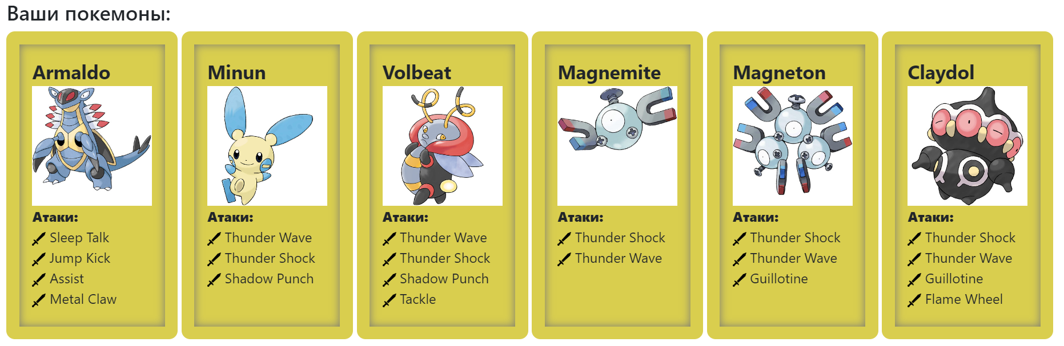

2. Исходный код программы
https://github.com/tteemma/Lab2
3. Диаграмма классовой модели
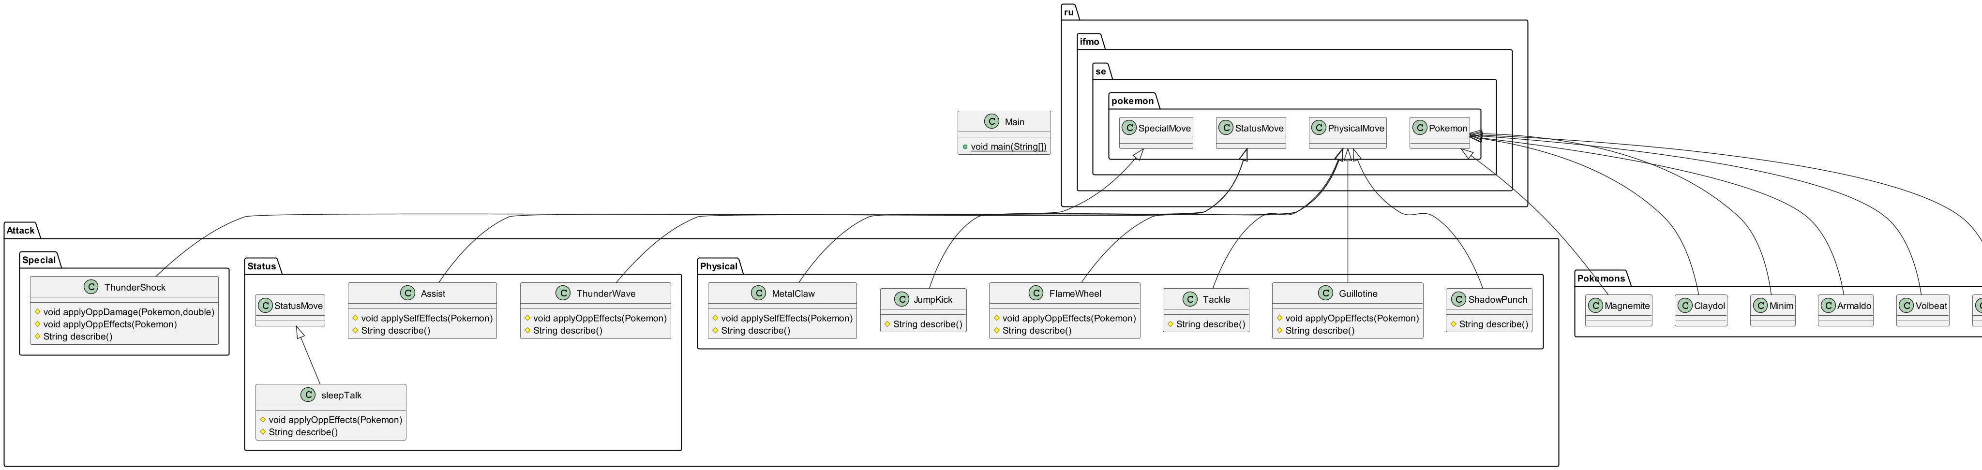
4. Результаты работы программы
https://github.com/tteemma/Lab2/blob/main/Result
5.Вывод
Во время выполнения данной лабораторной работы я познакомился с принципами ООП, его реализацией в языке Java, импортируемыми инструментами InteliJ IDEA для создания UML диаграмм. Научился подключать и использовать внешние jar-зависимости. Также научился загружать свои проекты на GitHub.

